Лабораторная работа № 7

Элементы криптографии. Однократное гаммирование

Абдуллаев Сайидазизхон Шухратович

Содержание

# Цель работы

Освоить на практике применение режима однократного гаммирования

# Задание

1.Определить вид шифротекста при известном ключе и известном открытом тексте. 2. Определить ключ, с помощью которого шифротекст может быть преобразован в некоторый фрагмент текста, представляющий собой один из возможных вариантов прочтения открытого текста

# Теоретическое введение

С точки зрения теории криптоанализа, метод шифрования однократной случайной равновероятной гаммой той же длины, что и открытый текст, является невскрываемым (далее для краткости авторы будут употреблять термин “однократное гаммирование”, держа в уме все вышесказанное). Обоснование, которое привел Шеннон, основываясь на введенном им же понятии информации, не дает возможности усомниться в этом - из-за равных априорных вероятностей криптоаналитик не может сказать о дешифровке, верна она или нет. Кроме того, даже раскрыв часть сообщения, дешифровщик не сможет хоть сколько нибудь поправить положение - информация о вскрытом участке гаммы не дает информации об остальных ее частях.

# Ход работы

1. Импортируем все необходимые библиотеки и пишем функцию генерирования ключа, а также функцию гаммирования. (Рис. [-@fig:001]).

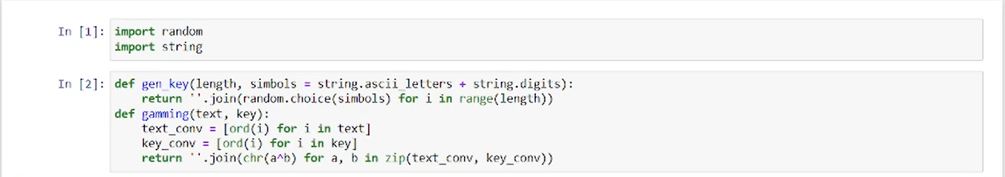

Импорт библиотек и написание функций

1. Определяем вид шифротекста при известном ключе и известном открытом тексте. (Рис. [-@fig:002]).

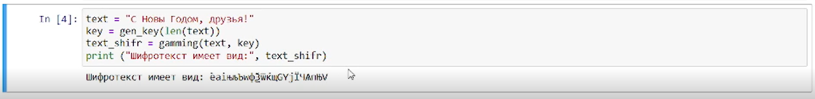

Шифрование открытого текста

1. Применяем функцию “gamming” к полученному шифру и ключу, чтобы провериьь правильность работы программы. В результате снова получаем исходный текст (Рис. [-@fig:003]).



Проверка правильности работы кода

1. Определяем ключ, с помощью которого шифротекст может быть преобразован в некоторый фрагмент текста, представляющий собой один из возможных вариантов прочтения открытого текста. (Рис. [-@fig:004]).

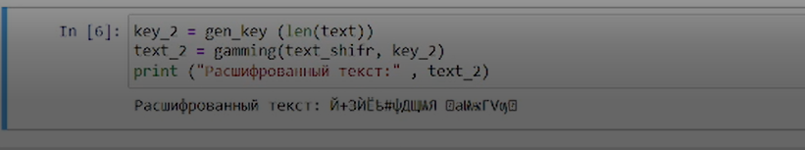

Расшифровка зашифрованного текста новым ключом

# Ответы на котнрольные вопросы

1. Гаммирование – это наложение (снятие) на открытые (зашифрованные) данные криптографической гаммы, то есть последовательности элементов данных, вырабатываемых с помощью некоторого криптографического алгоритма, для получения зашифрованных (открытых) данных. Однократное гаммирование – это когда каждый символ попарно с символом ключа складываются по модулю 2 (XOR) (обозначается знаком $⊕$).
2. Недостатки: Размер ключевого материала должен совпадать с размером передаваемых сообщений. Кроме того, если одну и ту же гамму использовать дважды для разных сообщений, то шифр из совершенно стойкого превращается в «совершенно нестойкий» и допускает дешифрование практически вручную.
3. Преимущества: Метод шифрования случайной однократной равновероятной гаммой той же длины, что и открытый текст, является невскрываемым. Кроме того, даже раскрыв часть сообщения, дешифровщик не сможет хоть сколько-нибудь поправить положение - информация о вскрытом участке гаммы не дает информации об остальных ее частях. К достоинствам также можно отнести простоту реализации и удобство применения.
4. Потому что каждый символ открытого текста должен складываться с символом ключа попарно.
5. В режиме однократного гаммирования используется сложение по модулю 2 (XOR) между элементами гаммы и элементами подлежащего сокрытию текста. Особенность заключается в том, что этот алгоритм шифрования является симметричным. Поскольку двойное прибавление одной и той же величины по модулю 2 восстанавливает исходное значение, шифрование и расшифрование выполняется одной и той же программой.
6. Сложить по модулю 2 каждый символ открытого текста и ключа
7. Сложить по модулю 2 каждый символ открытого текста и шифротекста.
8. Необходимые и достаточные условия абсолютной стойкости шифра: Полная случайность ключа; Равенство длин ключа и открытого текста; Однократное использование ключа.

# Выводы

В результате выполнения данной работы было освоено на практике применение режима однократного гаммирования